

**№ 25 (249), декабрь 2024**

**Вестник кадетских классов**

**Учредители: командно-руководящий состав и совет командиров**

**МБОУ «Кадетская СОШ им.Героя России В.Н.Носова»**

**Усть –Цилемского района Республики Коми**

# *Профилактика – это важно!*

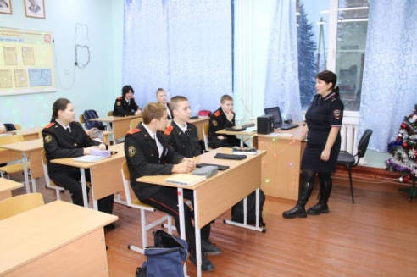 В рамках проведения тематического профилактического месячника «Я чувствую, что…» для учащихся школы инспектором ГПДН Носовой О.С. были проведены беседы на тему «Профилактика агрессии и аутоагрессии, развитие навыков саморегуляции, профилактика терроризма, экстремизма».

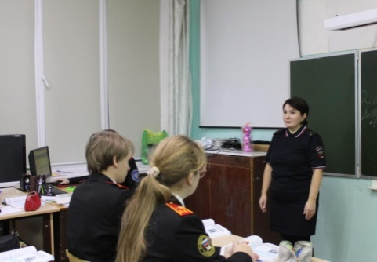   Школьникам разъясняли такое понятие, как «вовлечение в террористическую деятельность», обсудили  с учащимися  меры предосторожности при возникновении нестандартных ситуаций, рассказали о правилах поведения при их возникновении, о том, как подросткам избежать попыток вовлечения в деструктивную, в том числе экстремистскую и террористическую деятельность.

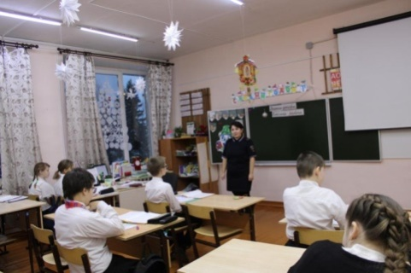В ходе беседы Ольга Сергеевна напомнила ребятам об ответственности за совершение противоправных действий, в том числе с использованием сети Интернет.  Учащимся напомнили о нормах административного и уголовного законодательства. В ходе бесед учащихся призвали быть бдительными, внимательными и осторожными, не совершать противоправных действий.

Такие мероприятия очень важны. Они не только направлены на профилактику экстремизма и терроризма среди молодежи, но и на повышение информационной грамотности школьников. Важно обучать подростков различать дезинформацию и не поддаваться на уловки злоумышленников в сети. Школьники должны понимать опасность подобных явлений и уметь защищать себя и своих близких от негативного влияния.

# *Мастер-класс по оказанию первой (доврачебной) помощи*

# МБОУ «Кадетская СОШ им. Героя России В.Н. Носова» продолжает принимать участие во Всероссийском проекте «Первая помощь». Этот просветительский проект для детей и молодежи по обучению навыкам оказания первой помощи, формирования полезных привычек и ведения здорового образа жизни разработан Движением Первых совместно с Российским красным крестом.

# Мастер-класс по оказанию первой (доврачебной) помощи.В 5 и 6 кадетских классах младший инструктор Российского красного креста Екатерина Михайловна Носова провела для ребят базовый урок по первой помощи для начинающих.

# Мы познакомились с понятием первой помощи, основными правилами ее оказания и необходимым алгоритмом действий.

# Мастер-класс по оказанию первой (доврачебной) помощи.Ребята попробовали себя в роли «спасателей» и «пострадавших» и проработали свои действия в следующих ситуациях: у пострадавшего присутствует сознание и дыхание, а также, когда дыхание присутствует, но сознание отсутствует. Кроме того попытались провести неотложную помощь по восстановлению проходимости дыхательных путей с помощью жилета-симулятора для отработки приема Геймлиха.

# *Автор: Советник директора по воспитанию Чуркина А.В.*

# *Урок цифры «Код города: технологии в движении»*

Цифровые технологии развиваются стремительно, они уже стали неотъемлемой частью повседневной жизни. Часто мы даже не замечаем, как начали решать привычные задачи по-новому. Например, для вызова машины теперь достаточно одного нажатия кнопки на мобильном телефоне — это упростило передвижение по городу, оно стало более доступным.

Со 2 по 4 декабря наша школа приняла участие в третьем в этом учебном году проекте уроков цифры «Код города: технологии в движении». Учащиеся познакомились с понятиями графов и алгоритмов на примере работы сервиса такси.

В данном уроке приняли участие учащиеся 7 -10 классов.

Урок состоял из двух частей. Первая часть - это видеолекция. Вторая часть - работа в тренажере. После прохождения тренажера все учащиеся получили сертификаты.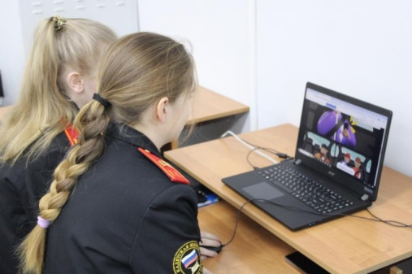В видеолекции ребятам предложили отправиться в офис разработчиков сервиса такси и узнать, какие технологии помогают уехать всем желающим в ситуациях, когда машин на всех может не хватать,  например, под Новый год. Также они узнали, как сервис такси строит маршруты и подбирает машины для пользователей, зачем нужны совместные поездки и как разработчики используют искусственный интеллект.

Таким образом, учащиеся узнали, как сбалансировать спрос и предложение, чтобы обеспечить поездки для всех пассажиров, даже в периоды пикового спроса, и как искусственный интеллект помогает находить попутчиков.

*Автор: Учитель информатики Шишелов А.В.*

Тираж: 50 экземпляров.

169488, Республика Коми, Усть – Цилемский район, с. Коровий Ручей, ул. Школьная, 1 тел/факс (82141)99-5-31

Редактор: О.И.Чуркина – зам. директора по ВР